Лабораторная работа №6 «Изучение последовательного и параллельного соединения проводников».

Инструкция разработана учителем физики школы №20 г. Ижевска Филатовым Д. М.

Цель работы: проверить справедливость законов последовательного и параллельного соединения проводников.
Резистор R₁ – это проволочная спираль. R₂ – это лампочка.

Задание 1. Изучение последовательного соединения.
1. Соберите цепь по рисунку ниже. Вольтметр присоедините к точкам N и К цепи. Он в этом случае покажет напряжение на резисторе и лампочке вместе (U_{общ}). Фото собранной цепи показано на фотографии ниже. Замкните цепь и запишите в таблицу показания силы тока I и U_{общ}. Цепь разомкните и покажите её учителю.
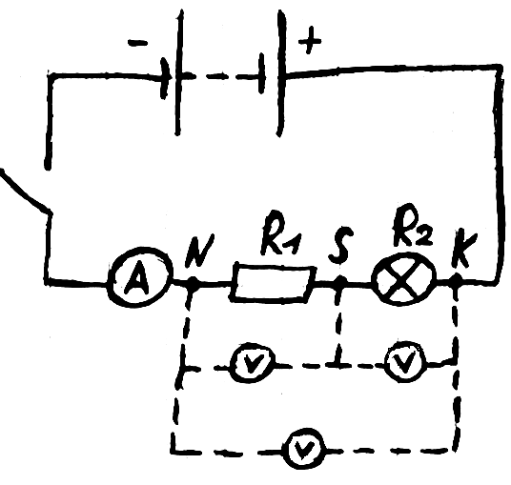
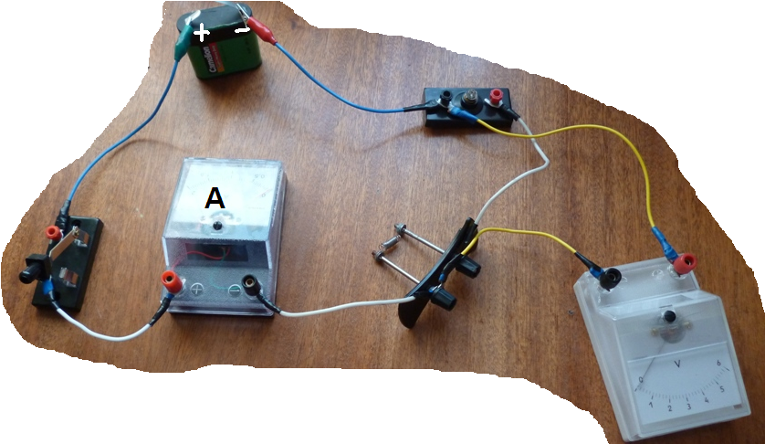

2. Подключите вольтметр к точкам N и S цепи и измерьте напряжение U₁ на
резисторе R₁.
3. Подключите вольтметр к точкам S и К цепи и измерьте напряжение U₂ на лампочке.
4. По формулам R₁=U₁/I, R₂=U₂/I, R_{общ}=U_{общ}/I подсчитайте сопротивления резистора, лампочки, участка, включающего резистор и лампочку. Результаты округляйте до десятых.
5. Измеренные и подсчитанные значения занесите в таблицу.
6. Сделайте устно вывод, подтверждаются ли опытом формулы:
U_{общ}= U₁+U₂ R_{общ}= R₁+R₂

I,  А | U₁,  В | U₂,  В | U_{общ},  В | R₁,  Ом | R₂,  Ом | R_{общ}, Ом | U₁+U₂, В | R₁+R₂, Ом

Задание 2. Изучение параллельного соединения.
1. Соберите цепь по рисунку ниже. Фото собранной цепи показано на фотографии ниже.
Сопротивление реостата сделайте максимальным. Замкните цепь и запишите в таблицу показания силы тока I_{общ} и U. Цепь разомкните и покажите её учителю.
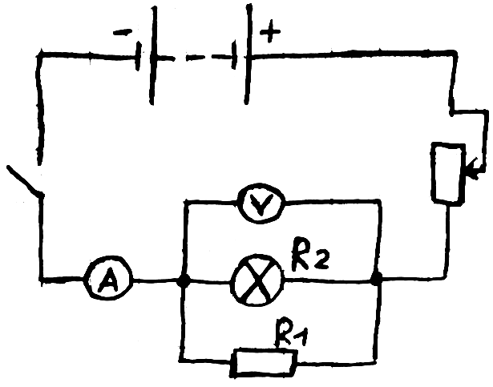
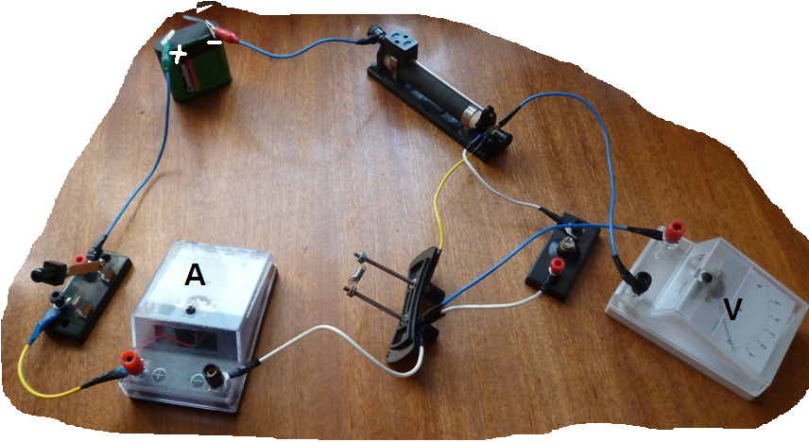

2. Отсоедините вольтметр, а амперметр присоедините в ветвь с резистором. Сопротивление реостата пусть остаётся максимальным. Запишите в таблицу значение силы тока I₁, протекающей через резистор R₁. Схема цепи смотрите на рисунке 2.
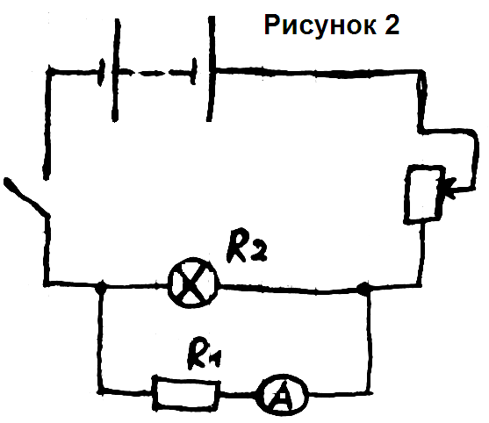
Фотография 2
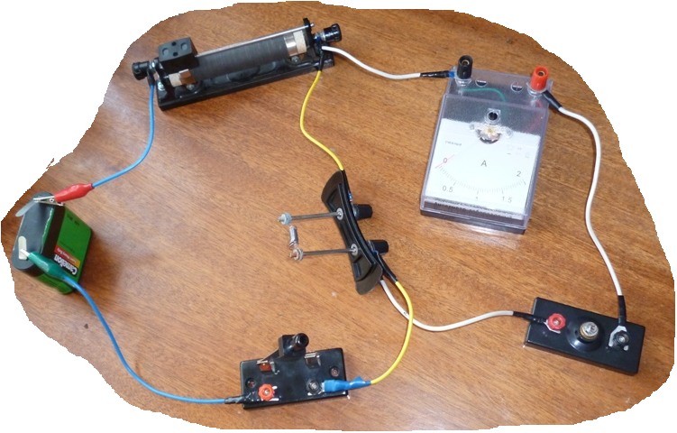

3. Амперметр присоедините в ветвь с лампочкой. Запишите в таблицу значение силы тока I₂, протекающей через лампочку. Схема цепи смотрите на фотографии 2.
4. По формулам R₁=U/I₁, R₂=U/I₂, R_{общ}=U/I_{общ} подсчитайте сопротивления резистора, лампочки, участка, включающего резистор и лампочку. Результаты округляйте до десятых.
5. Измеренные и подсчитанные значения занесите в таблицу.
6. Сделайте устно вывод, подтверждаются ли опытом формулы:
I_{общ}= I₁+ I₂ R_{общ}= $\frac{R_{1}×R_{2}}{R_{1}+R_{2}}$
U,  В | I₁,  А | I₂,  А | I_{общ},  А | R₁,  Ом | R₂,  Ом | R_{общ}, Ом | I₁+I₂,  А | $$\frac{R_{1}×R_{2}}{R_{1}+R_{2}}$$

